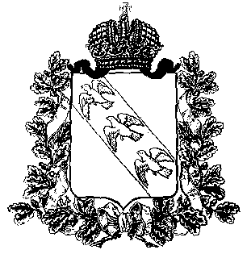
ПРЕДСТАВИТЕЛЬНОЕ СОБРАНИЕ
КОНЫШЕВСКОГО РАЙОНА КУРСКОЙ ОБЛАСТИ
307620, Курская область, п. Конышевка, ул. Ленина, 19, тел.: (47156) 2-12-00, факс (47156) 2-17-77

РЕШЕНИЕ

от 13 июля 2018 года п.Конышевка № 263

О внесении изменений в решение Представительного Собрания Конышевского района Курской области от 27 сентября 2012 года №193 «Об утверждении Положения об отделе по вопросам опеки и попечительства Администрации Конышевского района Курской области» (в новой редакции)

В связи с изменением юридического и почтового адреса отдела по вопросам опеки и попечительства Администрации Конышевского района Курской области Представительное Собрание Конышевского района Курской области РЕШИЛО:
1.Внести изменения в Положение об отделе по вопросам опеки и попечительства Администрации Конышевского района Курской области:
1.1 «Пункт 1.8 Положения об отделе по вопросам опеки и попечительства Администрации Конышевского района Курской области изложить в новой редакции:
«Юридический адрес: 307620, Курская область, Конышевский район, п. Конышевка, ул. Ленина, дом 19, каб. 21».
1.2 «Пункт 1.9 Положения об отделе по вопросам опеки и попечительства Администрации Конышевского района Курской области изложить в новой редакции:
«Почтовый адрес: 307620, Курская область, Конышевский район, п. Конышевка, ул. Ленина, дом 19, каб.21».
2. Признать утратившим силу решение Представительного Собрания Конышевского района Курской области от 27 марта 2018 года №238 «О внесении изменений в решение Представительного
Собрания Конышевского района Курской области от 27 сентября 2012 года №193 «Об утверждении Положения об отделе по вопросам опеки и попечительства Администрации Конышевского района Курской области».

3. Решение вступает в силу с момента его подписания.

Председатель Представительного Собрания
Конышевского района Курской области Т.А.Лапина

Глава
Конышевского района Курской области Д.А.Новиков

